Тема занятия: Обзор головного мозга. Вегетативная нервная система: принципы строения, функции, расположение ядер. Оболочки головного мозга.
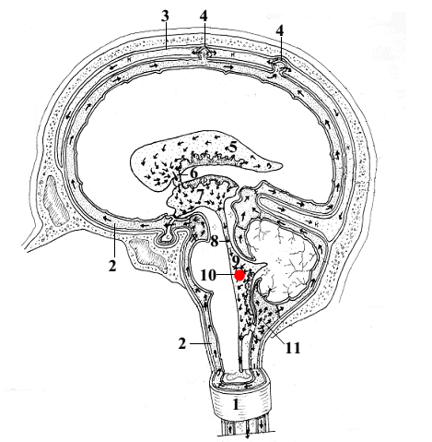
1. Укажите пути циркуляции ликвора
1.
2.
3.
4. granulatio arachnoidea
5.
6.
7.
8.
9.
10. apertura lateralis
11.

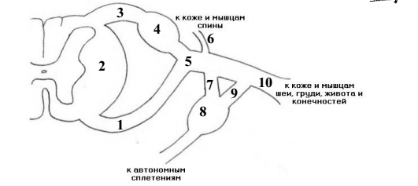
2. Обозначьте образования вегетативной рефлекторной дуги:
1.
2.
3.
4.
5.
6.
7. ramus communicans griseus
8.ganglion trunci simpathici
9. ramus communicans albus
10.
3. Дополните утверждения:
Вегетативная нервная система делится на два отдела________________.
Центры ____________ нервной системы располагаются в боковых рогах спинного мозга (сегменты _________). В _________ нервной системе выделяют __________ и ______________ отделы. ______________ отдел представлен парасимпатическими ядрами ЧМН (название нерва, название ядра, его характеристика и локализация).
В __________ отделе парасимпатические ядра локализуются в боковых рогах сегментов спинного мозга ________.

4. Заполните схему: «Лимбическая система»
Функции:
Перечислите функции
Название отдела головного мозга
Перечислите структуры

Название отдела головного мозга
Перечислите структуры
Конечный мозг
Перечислите структуры
Лимбическая система

